

Manter Perfil do Serviço
O objetivo desta funcionalidade é alterar ou excluir um perfil do serviço. A opção pode ser acessada via Menu de Sistema, no caminho: GSAN > Atendimento ao Público > Ordem de Serviço > Manter Perfil do Serviço.
Feito isso, o sistema visualiza a tela de filtro a seguir:

Observação
Informamos que os dados exibidos nas telas a seguir são fictícios, e não retratam informações de clientes.
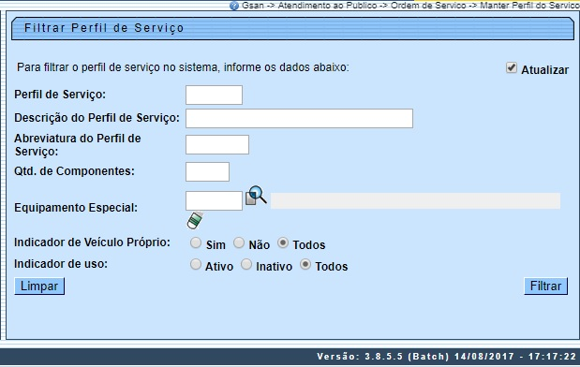
Inicialmente o sistema exibe a tela de filtro acima. Informe os campos que julgar necessários e clique no botão .
Marque o checkbox do campo Atualizar para que o sistema exiba a tela Atualizar Perfil do Serviço, caso só exista um perfil que atenda aos parâmetros de pesquisa informados. Caso o checkbox esteja desmarcado e mais de um perfil atenda aos parâmetros de pesquisa, será exibida a tela Manter Perfil do Serviço, onde será possivel escolher qual o registro deve ser atualizado, clicando no link do campo Descrição.
Dito isso, com base nos parâmetros informados, será exibida a tela com os registros que atenderam ao filtro de pesquisa:
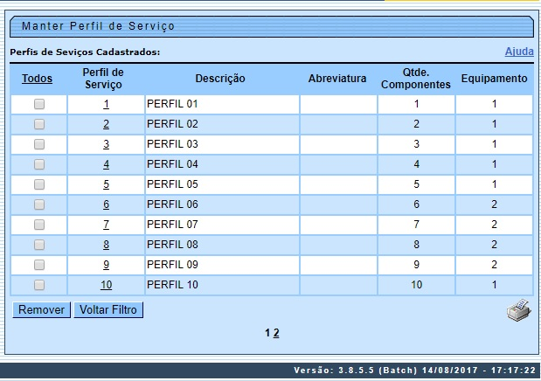
Para excluir um ou mais itens, marque no(s) checkbox(s) correspondente(s) ou, para marcar todos os itens, clique no link Todos e em seguida, clique no botão .
Ao clicar no botão , o sistema gera o relatório PERFIL DOS SERVIÇOS CADASTRADOS, conforme modelo apresentado AQUI.
Para atualizar um perfil, clique no link correspondente no campo Perfil de Serviço. Feito isso, a tela de atualizações é visualizada:
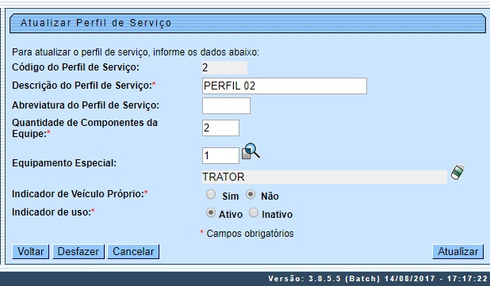
Agora, faça as modificações que julgar necessárias e, em seguida, clique no botão . Para detalhes sobre o preenchimento dos campos clique AQUI.
O sistema executa algumas validações:
- Verificar existência do equipamento especial:
  - Caso o código do equipamento especial não exista, o sistema exibe a mensagem: Equipamento Especial inexistente” e retornar para o passo correspondente no fluxo principal.
- Verificar preenchimento dos campos:
  - Caso o usuário não informe ou selecione o conteúdo de algum campo necessário à alteração da equipe, o sistema exibe a mensagem: Informe «nome do campo que não foi preenchido ou selecionado».
- Atualização realizada por outro usuário:
  - Caso o usuário esteja tentando atualizar um perfil de serviço que já tenha sido atualizado durante a manutenção corrente, o sistema exibe a mensagem: Esse perfil de serviço foi atualizada por outro usuário. Realize uma nova atualização.
- Verificar sucesso da transação:
  - Caso o código de retorno da operação efetuada no banco de dados seja diferente de zero, o sistema exibe a mensagem conforme o código de retorno; caso contrário, exibe as seguintes mensagens:
    - Na atualização: Perfil de serviço de código «código do perfil de serviço» atualizado com sucesso.
    - Na remoção: «Quantidade» Perfil (is) de Serviço(s) removido(s) com sucesso.

MODELO DO RELATÓRIO: PERFIL DOS SERVIÇOS CADASTRADOS
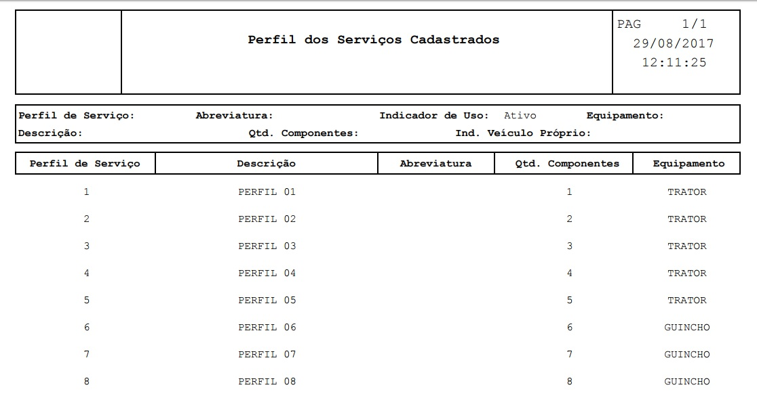

Tela de Sucesso
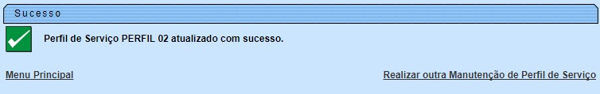

Preenchimento dos Campos
Campo | Orientações para Preenchimento
Código do Perfil de Serviço | Este campo é exibido pelo sistema e não permite alteração.
Descrição do Perfil de Serviço | Campo obrigatório. Informe por extenso a descrição do perfil do serviço, com no máximo 30 (trinta) caracteres.  Regra associada: caso a descrição do perfil já exista no sistema na situação de ativo, o sistema exibe uma mensagem de crítica.
Abreviatura do Perfil de Serviço | Informe por extenso a descrição abreviada, com no máximo 5 (cinco) caracteres.
Quantidade de Componentes da Equipe | Campo obrigatório - Informe a quantidade de componentes da equipe, com no máximo 2 (dois) dígitos.  Regra associada: para a MANAM, é possível inserir um quarto componente não responsável para um único registro de equipe.
Equipamento Especial | Caso exista equipamento especial, informe o código, com no máximo 4 (quatro) dígitos, ou clique no botão para selecionar o equipamento desejado. O nome do equipamento será exibido no campo ao lado.  Para apagar o conteúdo do campo, clique no botão ao lado do campo em exibição.  Caso o código do equipamento especial não exista, o sistema exibe uma mensagem de crítica.
Indicador de Veículo Próprio | Caso tenha equipamento próprio, informe Sim, caso contrário, selecione a opção Não.
Indicador de Uso | O indicador de uso Ativo representa que o item está disponível para operação, enquanto que o item fora de operação está marcado com a opção Inativo.

Funcionalidade dos Botões
Botão | Descrição da Funcionalidade
 | Ao clicar neste botão, o sistema permite consultar um dado nas bases de dados.
 | Ao clicar neste botão, o sistema apaga o conteúdo do campo em exibição.
 | Ao clicar neste botão, o sistema limpa o conteúdo do campo na tela.
 | Ao clicar neste botão, o sistema comanda a execução do filtro com base nos parâmetros informados.
 | Ao clicar neste botão, o sistema remove um ou mais itens marcados nos checkboxs.
 | Ao clicar neste botão, o sistema retorna à tela de filtro.
 | Ao clicar neste botão, o sistema gera o relatório PERFIL DOS SERVIÇOS CADASTRADOS.
 | Ao clicar neste botão, o sistema retorna à tela anterior.
 | Ao clicar neste botão, o sistema desfaz o último procedimento realizado.
 | Ao clicar neste botão, o sistema cancela a operação e retorna à tela principal.
 | Ao clicar neste botão, o sistema comanda a atualização dos dados na base de dados.

Referências
Elaborar Roteiro de Programação de Ordens de Serviço

Termos Principais
Ordem de Serviço

Vídeos
Manter Perfil de Serviço
Clique aqui para retornar ao Menu Principal do GSAN

